Дислокация мест проведения субботника

по санитарной очистке территории города Нефтеюганска

**дата: 23.09.2025**

время начала: 14 ч.30мин.

Участникам субботника в обязательном порядке необходимо иметь при себе перчатки, мешки для му сора. За 30 минут до окончания сбора мусора необходимо проинформировать ответственных лиц о своевременной подаче мусоровозов для погрузки собранного мусора. Ответственные за проведение субботника:

**Начальник отдела экологии ДЖКХ Альтапов Вадим Мирсаедович, 23-37-98**

**Главный специалист отдела экологии Манахова Елена Евгеньевна, 23-71-77**

|  |  |  |  |  |
| --- | --- | --- | --- | --- |
| **№ п/п** | **Территория** | **Наименование**  **организации - участника,**  **количество человек** | **Ф.И.О.,**  **контактные телефоны ответственных от организаций - участников субботника** | **Предприятие, ответственное за вывоз собранных отходов** |
| 1 | Береговая полоса за ограждением (Набе- режная), от территории за «парком ат- тракционов» до памятника «Первопроходцам» вдоль берега | | | |

Точки складирования отходов

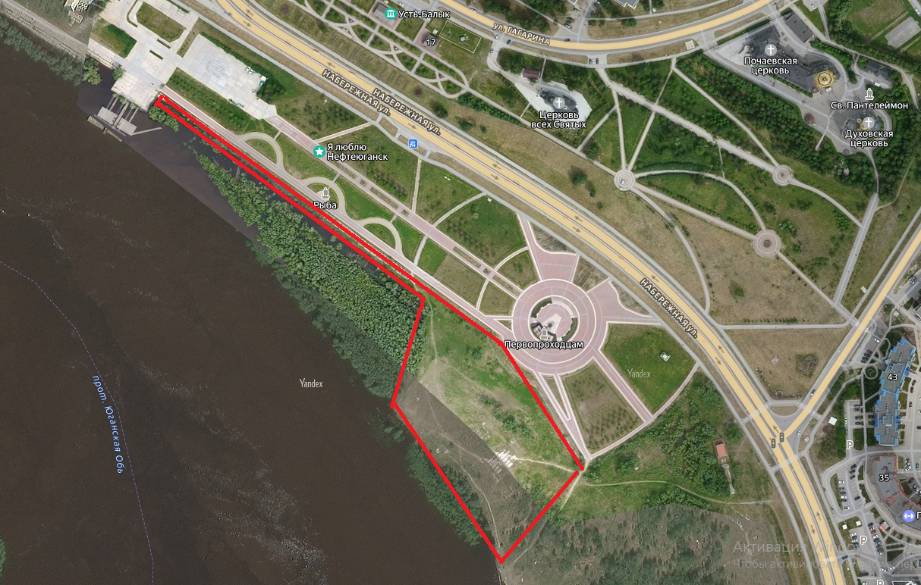

|  |  |  |  |  |
| --- | --- | --- | --- | --- |
| 2 | Вдоль тротуара со стороны протоки Юганская Обь от памятника «Первопроходцам» до подстанции напротив ТЦ «Европейский» |  |  | |
|  |
|  | |
|  |  | |
|  |
|  |
|  |
|  |
| Точки складирования отходов | | | | |

|  |  |  |  |  |  |
| --- | --- | --- | --- | --- | --- |
| 3 | Береговая зона протоки Юганская Обь от  подстанции напротив ТЦ «Европейский» (включая территория подстанции) до  ул.Р.Кузоваткина |  |  |  | |
|  |  |  | |
|  |  | |
|  |  |  | |
|  |  |
|  |  |
|  |  |
|  |  |
|  |
| Точки складирования отходов | | | | | |

|  |  |
| --- | --- |
| 4 | Высадка деревьев на ЗОП 14 микрорайон, в районе МКД 56 |
|  |  |

|  |  |  |  |  |
| --- | --- | --- | --- | --- |
| 5 | Территория береговой линии |  |  |  |
| оз.Голубое  геопозиция: от 61.090163, 72.691854 до 61.093197, 72.693914 |  |  |  |
|  |  |
|  |  |  |
|  |  |
|  |  |
|  |  | | | |

|  |  |  |  |  |
| --- | --- | --- | --- | --- |
| 6 | Вдоль автодороги ведущей к Речпорту (скважине Р-63) |  |  |  |
|  |  |  |
| Точка складирования отходов | | | | |

|  |  |
| --- | --- |
| 7 | Береговая полоса протоки Акопас (начиная от дороги напротив 13 микрорайона включая территорию  «пляжа» |
|  |  |

|  |  |  |  |  |
| --- | --- | --- | --- | --- |
| 8 | за 17 микрорайоном со стороны протоки Юганская Обь |  |  |  |
|  |  |
|  |
|  |
|  |
|  |
|  |

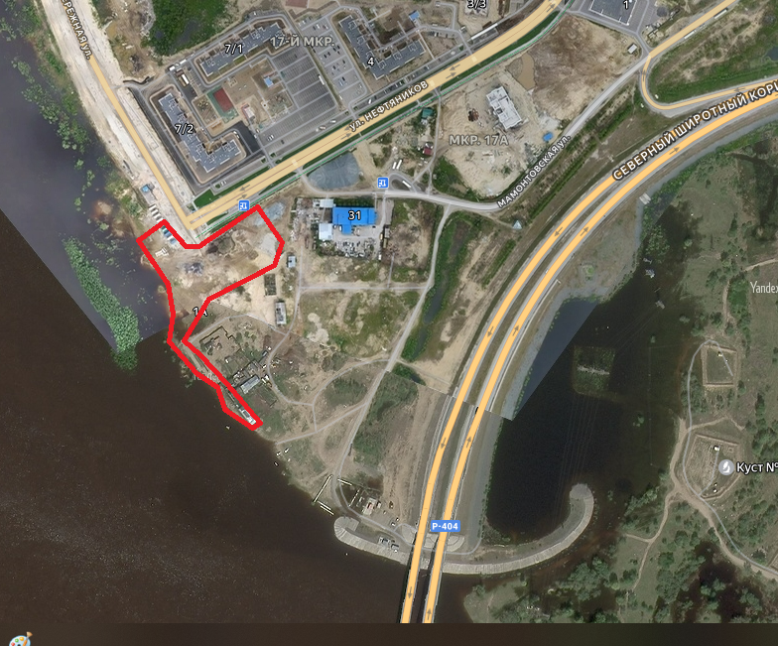

|  |  |
| --- | --- |
| 9 | Территория в районе МО-15 |
|  | |

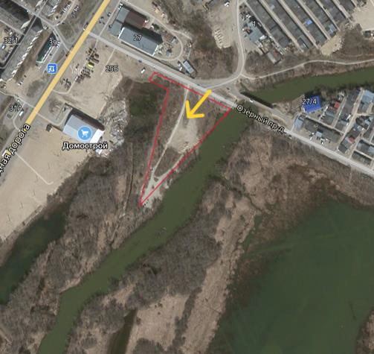

|  |  |
| --- | --- |
| 10 | Береговая территория протоки Акопас (заезд с проезда Озерный) |
| Точка складирования отходов | |
| 11 | Ул.Парковая, периметр автостоянки в районе магазина Мир одежды и обуви |
|  | |

|  |  |
| --- | --- |
| 12 | Новый аэропорт |
|  | |

|  |  |
| --- | --- |
| 13 | Высадка деревьев на ЗОП 15 микрорайон, в районе МКД 4 |
|  | |